Materiały

- Oferta handlowa.
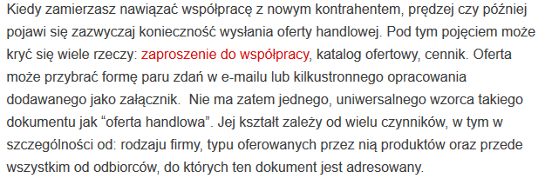
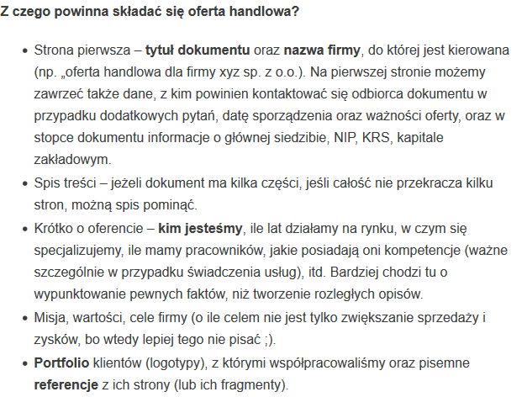
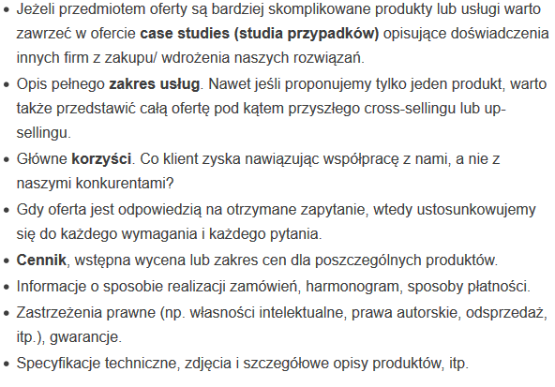
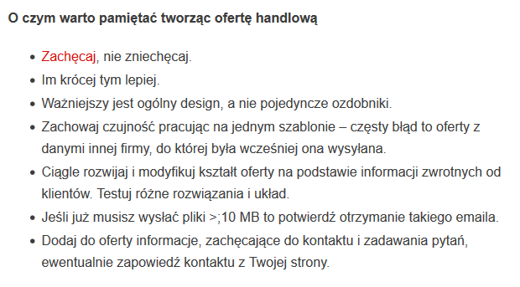
2.Rodzaje ofert handlowych
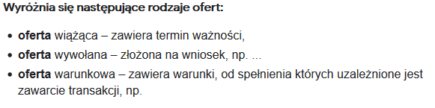
3.Przykład oferty handlowej.
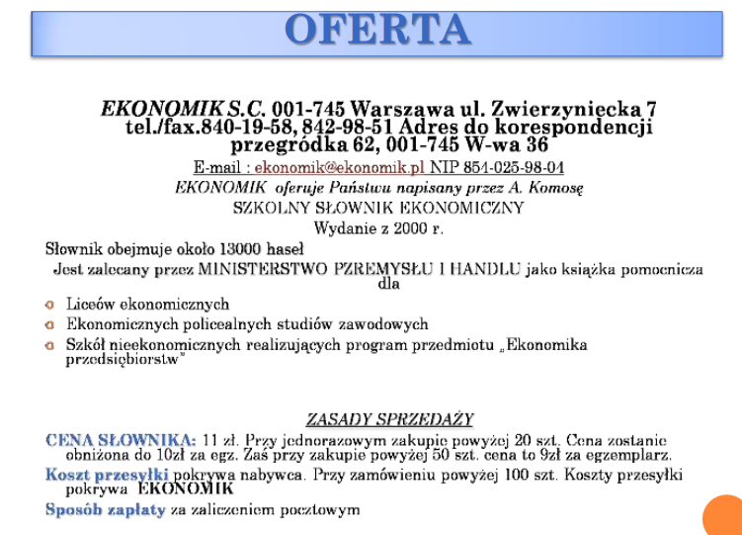
Materiały pochodzą: https://consider.pl/co-powinna-zawierac-oferta-handlowa/,file:///C:/Users/Bogumi%C5%82a/Downloads/165804_e-preprint_A18_obsluga_klientow_t3(1).pdf, http://ckz.swidnica.pl/wp-content/uploads/Pisma-handlowe-AS.pdf itd.
ZADANIA NALEŻY ODESŁAĆ NA ADRES SŁUŻBOWY DO 4 lutego
Zadania.
1.Wyjasnij pojęcia: zaproszenie do współpracy, oferta warunkowa.
2.Napisz ofertę handlową dla wybranego produktu sprzedawanego w twoim miejscu praktyk.

